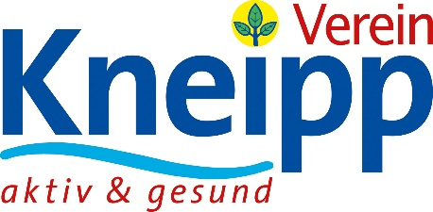

Kneipp-Gesundheitsvisite Januar 2022
125 Jahre Kneipp-Bund e.V.
Musterstadt e.V.

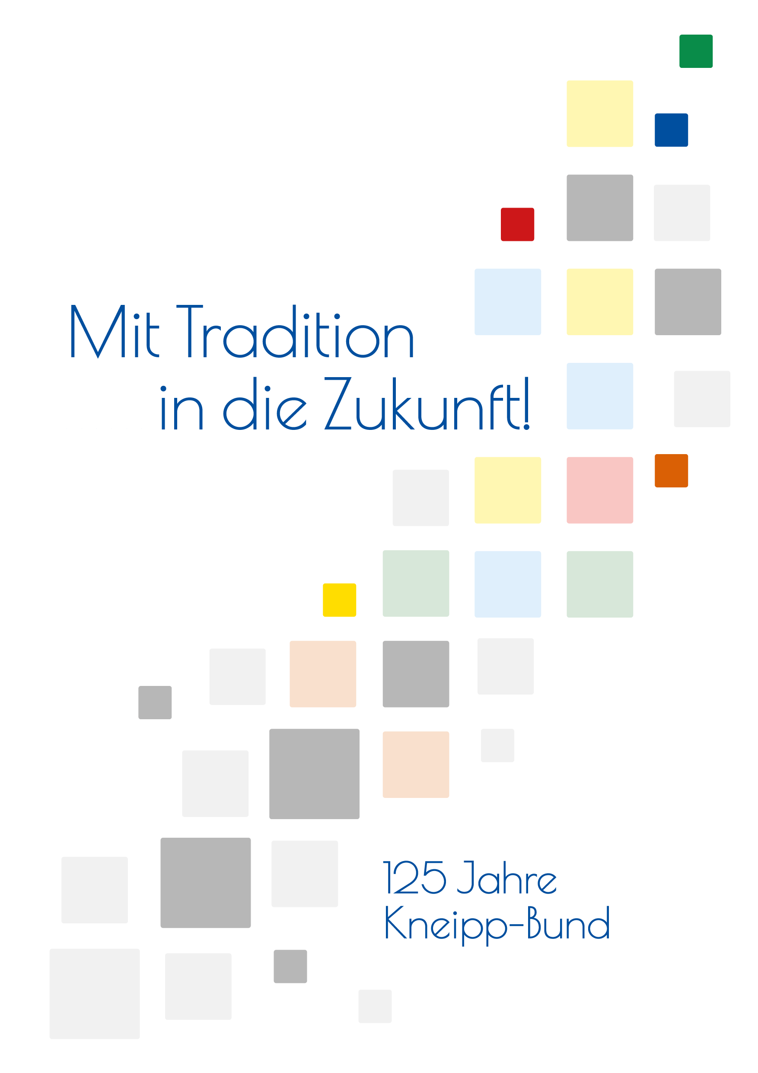

Kneipp-Bund e.V.
Adolf-Scholz-Allee 6-8
86825 Bad Wörishofen
Tel. 08247.30 02-102
Fax 08247.30 02-199
info@kneippbund.de
www.kneippbund.de
www.kneipp2021.de

Prof. Dr. med. Dr. rer. nat. Bernhard Uehleke
Gesundheitsexperte des
Kneipp-Bund e.V.

Im letzten Jahr ist der 200. Geburtstag von Sebastian Kneipp (1821-1897) vielfach gewürdigt und gefeiert worden. Herausragende Persönlichkeiten der Geschichte werden im Laufe der Zeit insbesondere von deren speziellen Anhängern immer mehr verklärt. Oft wird dann durch nachträgliche Zuschreibungen von mitunter „angedichteten“ Ideen und Verdiensten der Blick auf die eigentlichen Verdienste sehr verzerrt. Sebastian Kneipp gab zu vielen Themen seine Meinung kund, so kann er für alle möglichen guten Ideen herangezogen werden. Die Erfolgsgeschichte von Kneipp wurde aber sehr wesentlich von seinen Anhängern geprägt. Wie im 19. Jahrhundert üblich, schlossen sich die Anhänger zu Vereinen zusammen – so waren in den 1890er Jahren nicht nur an seiner Wirkstätte Wörishofen, sondern auch in etlichen anderen Städten Kneipp-Vereine entstanden, die sich dann konsequenterweise im Jahre 1897 zu einem Kneipp-Bund zusammenschlossen. Dieser erlebte in seiner jetzt 125-jährigen Geschichte manch turbulente Zeiten, bei denen um Inhalte, Beiträge, Verbandszeitschrift und vieles andere gestritten wurde. Dabei stand der Kneipp-Bund oft in Konkurrenz zu dem schon länger existierenden „Prießnitz-Bund“, dessen Vereine vor allem im eher protestantisch geprägten Norden Deutschlands aufgestellt waren.

Auf lange Sicht entwickelte sich der Kneipp-Bund auch gegenüber weiteren Vereinen von „medizinischen Laien“ zur größten Selbsthilfegruppe in Deutschland – mit rund 500 Kneipp-Vereinen und ca. 160.000 Mitgliedern. Erfolgreiche Aktionen der letzten Jahre war die Etablierung der „Vom Kneipp-Bund e.V. anerkannten Kindertageseinrichtungen“, in denen schon die Kinder an die naturheilkundlichen Prinzipien einer gesunden Lebensweise herangeführt werden. Diese als 5 Elemente der Kneipp-Therapie bezeichneten Verfahren sind Wasser, Kräuter, gesunde Ernährung, Bewegung und (Lebens-)Ordnung. Die Idee der Strukturierung einer naturgemäßen Lebensweise wurde erst in den 1960er Jahren in der Kneipp-Bewegung vorgenommen und seitdem sehr erfolgreich vertreten. Es war eine glückliche Maßnahme, Ordnung in das zuvor immer unklarer werdenden „Kneippsche System“ zu bringen. Allerdings bleiben damit die eigentlichen Innovationen von Sebastian Kneipp etwas verschleiert: 1) Seine kurzdauernden Wasseranwendungen – ich nenne sie „Kaltreize“. 2) Seine konsequente Einbindung von mild wirksamen Heilkräutern mit von ihm propagierten konkreten organ-bezogenen Heilanzeigen.

Und das ist vielleicht die Herausforderung und Aufgabe zugleich zum 125-Jährigen: Die zeitgemäße Weiterentwicklung mit dem Blick auf das Jetzt ohne dabei die Kneippschen Kernkompetenzen aus dem Blick zu verlieren. In diesem Sinne – gehen wir gemeinsam „Mit Tradition in die Zukunft“.

